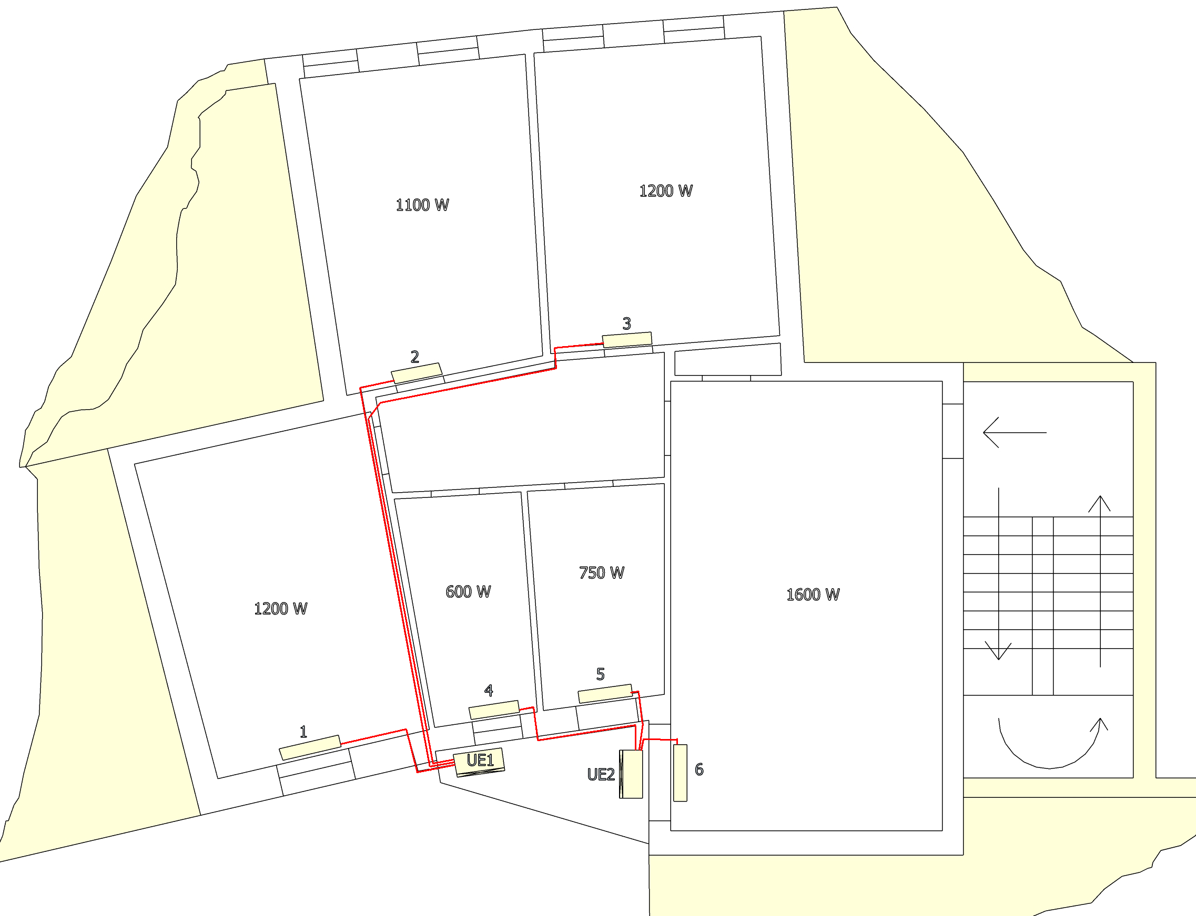
Impianto di climatizzazione
2 multisplit da 3 unità suddivisi sulla zona notte e sulla zona giorno.
Il circuito + sfavorito è quello dello split 3 (15 + 15m)

Unità interne:
UE1: 1.5+1.5+1.5
UE2: 1.5+1.5+2.5 (35 m2)

